Изглед на имплементацията на CityVox

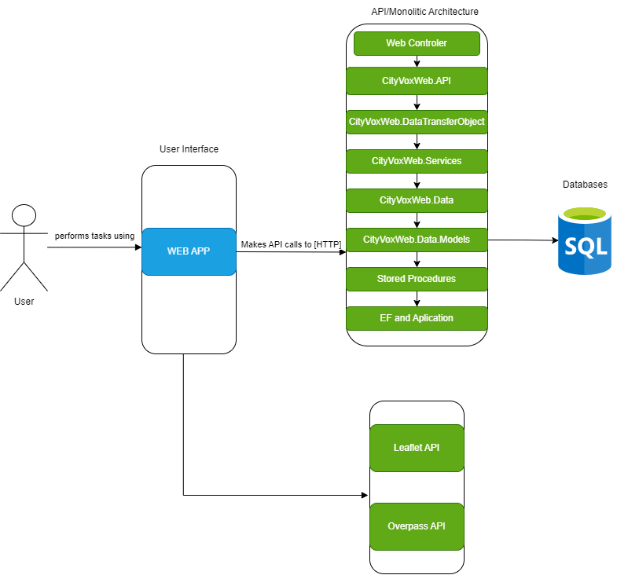

Обобщение - Тази диаграма представя структурата на имплементацията на CityVox. Системата се състои от три основни слоя: Интерфейсен слой, Бизнес логикаAPI и Достъп до данни. Всеки слой има определена роля и функция в системата. Интерфейсният слой обслужва потребителския интерфейс, бизнес логиката регулира бизнес правилата, а слой за достъп до данни осигурява връзка с базата данни.

Описание на компонентите и слоевете

1. Интерфейсен слой - Този слой представлява уеб приложението и потребителския интерфейс на системата. Той позволява на потребителите да взаимодействат с приложението чрез браузъра. Интерфейсният слой комуникира с Бизнес логиката чрез REST API заявки.
2. Бизнес логикаAPI -Този слой съдържа бизнес логиката на системата и работи с моделите на базите данни.
3. Достъп до данни- Този слой представлява хранилището на базите данни.